範圍：南一版，3-2~4-4
- 選擇題：
  - 關於「酵素」，下列敘述何者正確？
(A)主要成份是一種維生素
(B)能重複使用
(C)只能在生物體內反應
(D)纖維素酶可協助分解澱粉。
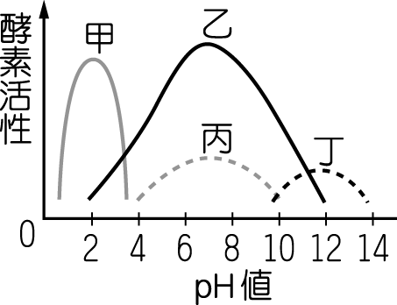
  - 有些水果含有可分解蛋白質的酵素，加入這些酵素可使牛肉軟嫩。右圖為在 15 ℃時不同 pH 值下，四種此類酵素甲、乙、丙、丁的活性大小。若牛肉置於 15 ℃的中性環境中，則加入等量的哪一種酵素，可使牛肉最快變軟嫩？
（A）甲 (Ｂ)乙 (Ｃ)丙 (Ｄ)丁。
  - 食物放在冰箱內可保新鮮，是因為低溫環境有什麼作用？
(A)將糖轉變為澱粉 (B)增加食物的美味
(C)降低酵素的反應速率 (D)殺死細菌。
  - 在甲、乙、丙三支試管中各加入3mL的澱粉液與3mL的唾液，均勻混合後，再將三支試管分別置於0℃、37℃、90℃的水中，三十分鐘後以本氏液測定，何者最可能為橘紅色？
(A)甲 (B)乙 (C)丙 (D)皆為淡藍色。
  - 關於動物的攝食，下列敘述何者正確？
(A)水螅利用觸手捕捉水中的小動物ˉ
(B)牛的犬齒比較發達ˉ
(C)獅子的臼齒比較發達ˉ
(D)我們要多吃纖維，因為它比較好消化吸收。
  - 關於氣孔與保衛細胞的敘述，下列何者正確？ (A)保衛細胞膨脹彎曲，導致氣孔張開
(B)保衛細胞成對出現，可以保護氣孔
(C)氣孔是不能行光合作用的細胞
(D)白天缺水時，氣孔會打開。
  - 下列關於木質部與韌皮部的敘述，何者正確？ (A)韌皮部只能向下運送養分
(B)木質部向上運送葡萄糖
(C)韌皮部向下運送水分
(D)木質部向上運送礦物質。
  - 有關植物莖內維管束的敘述，下列何者正確？
(A)莖內維管束的木質部排列在韌皮部外側
(B)向日葵的莖內維管束呈散生排列
(C)玉米的莖不具形成層
(D)形成層位於新舊木質部之間。
  - 柳杉的樹皮遭松鼠啃食之後，根部會缺乏養分而壞死，請問這是因為何種構造受到破壞所造成的結果？
(A)韌皮部 (B)木質部 (C)形成層 (D)葉肉。
  - 植物體內水分上升的主要動力是什麼？
(A)蒸散作用 (B)光合作用
(C)呼吸作用 (D)擴散作用。
  - 樹木會出現年輪的原因為何？
(A)韌皮部和木質部的顏色不同
(B)形成層的細胞大小不一
(C)木質部的細胞生長速度不同
(D)熱帶地區的樹木，莖中具有較明顯的年輪。
  - 小腸內壁的絨毛其功能為何？
(A)增加吸收表面積 (B)分泌水分以消除廢物 (C)促進消化液分泌 (D)促進腸胃蠕動。
  - 關於循環系統的敘述，下列何者正確？
(A)水螅屬於開放式循環系統
(B)蝗蟲屬於閉鎖式循環系統
(C)蚯蚓屬於閉鎖式循環系統
(D)開放式循環系統血液會流出體外。
  - 關於光合作用的敘述，下列何者正確？
(Ａ)光反應一定要有光才能進行
(Ｂ)暗反應一定要在黑暗中進行
(Ｃ)所釋放出的氧氣來自於二氧化碳的分解 (Ｄ)整個光合作用的過程中不需要吸收能量
  - 下列有關光合作用的敘述，何者錯誤？
(Ａ)需要水、二氧化碳、光能、葉綠體
(Ｂ)主要目的是製造氧氣
(Ｃ)光反應消耗水，暗反應消耗二氧化碳
(Ｄ)產生的葡萄糖可以用澱粉的形式儲存。
  - 下列有關血管的敘述，正確的為何？
(A)動脈運送血液回心臟
(B)靜脈最有彈性
(C)微血管管壁只有一層細胞厚
(D)分布最廣的是動脈，最少是微血管。
  - 醫生替病患在手臂的靜脈注射藥劑，藥劑自手臂到肺臟的流動次序應該為何？甲.左心房；乙.上大靜脈；丙.肺靜脈；丁.肺動脈；戊.左心室；己.右心房；庚.右心室。
(A)甲→戊→丙→丁→庚
(B)乙→己→庚→丁
(C)丙→乙→丁→庚
(D)丁→戊→乙→丙→甲→己→戊。
  - 捐血時抽取 A 血管的血，輸血時血液輸入 B 血管，則 A、B 依序分別為何？
(Ａ)動脈、靜脈 (Ｂ)靜脈、動脈
(Ｃ)皆為動脈 (Ｄ)皆為靜脈。
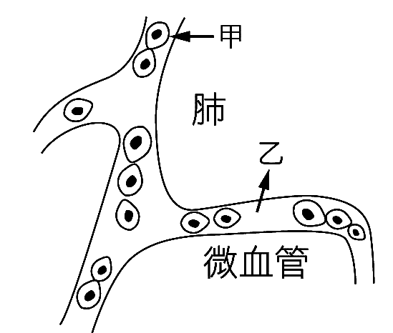
  - 右圖表示人體肺部的氣體交換情形，下列有關甲、乙氣體的敘述，何者正確？
(A)甲、乙均為氧氣
(B)甲、乙均為二氧化碳
(C)甲為二氧化碳，乙為氧氣
(D)甲為氧氣，乙為二氧化碳。
  - 右圖為葉橫切面的放大圖，請選出正確的敘述： (A)乙為光合作用的主要
場所
(B)丁是水進出之通道
(C)丙可吸收水分及養分
(D)甲、戊可行光合作用
  - 測定食物中的養分，可使碘液變色的是下列哪一項？
(Ａ)白飯 (Ｂ)水
(Ｃ)沙拉油 (Ｄ)蘋果。
  - 淋巴最後會注入何種血管中，重新回血液循環系統中？
(A)動脈 (B)靜脈
(C)微血管 (D)淋巴並不會注入血管。
  - 小愈跑完 5000公尺後，呼吸每分鐘 50 次，心跳每分鐘 120 次，請問她的脈搏每分鐘跳幾次？
(Ａ) 90 次 (Ｂ) 120 次
(Ｃ) 70 次 (Ｄ) 50 次。
- 題組題：
＜題組一＞將一盆天竺葵先放在黑暗的房間五天，取出盆栽並使用剪刀將鋁箔剪一個心形圖案，在日光下照射數天之後，將葉片進行光合作用的實驗，假設有包覆心形鋁箔紙的部分為A，沒包鋁箔的部分為B，請回答第24~27題 ：
      - 摘下葉片拿掉鋁箔後，處理步驟有：甲.放到熱水中漂洗；乙.放入熱水中煮沸2分鐘；丙.加入碘液；丁.加入本氏液；戊.放入酒精隔水加熱。試問，下列何者是測定葉片澱粉的正確實驗操作步驟順序？ˉ
(A)甲乙戊丙ˉ (B)乙戊丁甲ˉ
(C)乙戊甲丙ˉ (D)乙甲戊丙。
      - 實驗中有關溶解葉片中葉綠素的方法，下列何者正確？
(A) (B)
(C) (D)
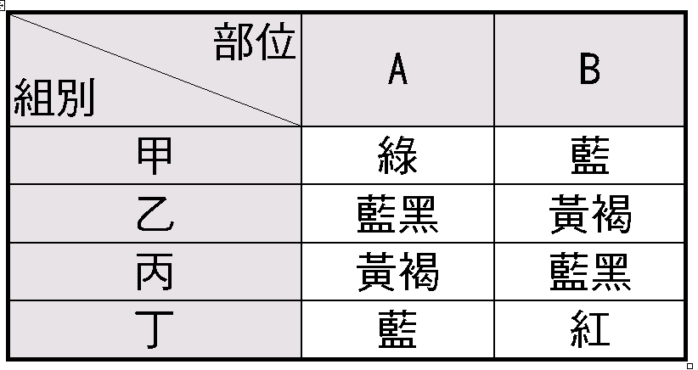
      - 經過碘液測定後，右表中甲、乙、丙、丁所標示的顏色，哪一項是正確的？
(A)甲 (B)乙
（C)丙 (D)丁。
      - 根據這個實驗結果可得到下列哪一結論？
(A)光合作用需要葉綠素才能製造葡萄糖
(B)光合作用需要水才能製造葡萄糖
(C)光合作用需要日光才能堆積澱粉
(D)光合作用需要二氧化碳才能製造澱粉。
＜題組二＞下圖為人體的消化系統，請回答第28~33題：
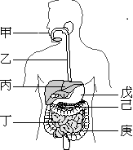
- ㄅ.雞蛋(蛋白質) ㄆ.橄欖油(脂質) ㄇ.米飯(澱粉)，以上三種食物依序在哪一個消化管被初步分解？
(A)甲乙丙 （B）丙丁甲
(C)丁甲丙 (D) 戊丁甲。
- 能夠吸收水分並將未消化的食物殘渣形成糞便的構造為何？
(A)甲 (Ｂ)丙 (Ｃ)己 (Ｄ)庚。
- 食物中的水分主要是在哪個部位被吸收？ (A)甲 (Ｂ)丙 (Ｃ)丁 (Ｄ)庚。
- 吸收葡萄糖、胺基酸與脂肪酸的部位為何？ (A)甲 (Ｂ)丁 (Ｃ)己 (Ｄ)丙。
- 哪一器官所分泌的消化液能消化醣類、蛋白質和脂質？ (A)丙 (Ｂ)丁 (Ｃ)己 (Ｄ)庚。
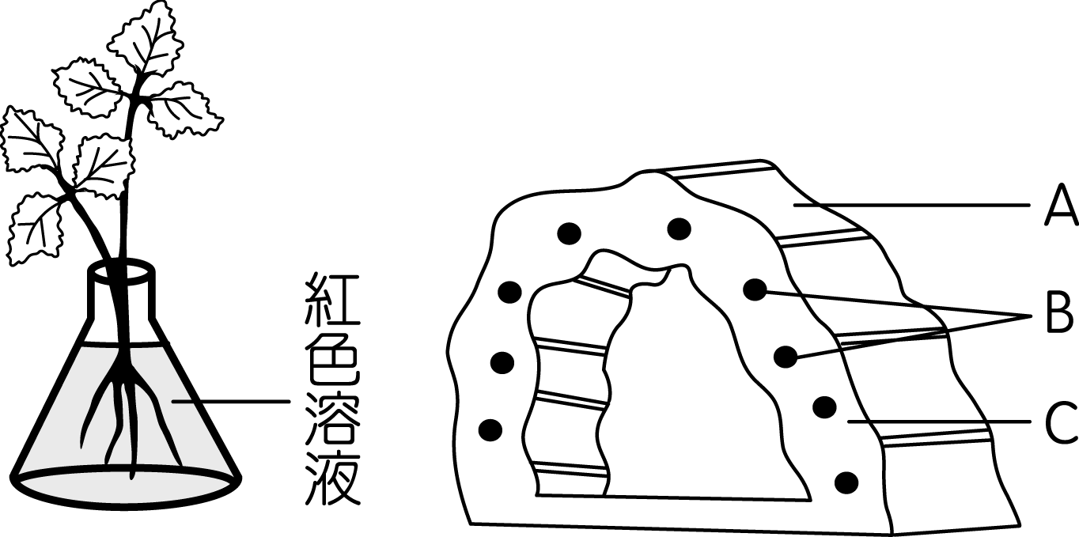
- 哪一器官所分泌的消化液不含酵素，但可幫助脂質的消化？ (A)乙(Ｂ)丙(Ｃ)丁(Ｄ)己。
＜題組三＞有關芹菜的運輸作用和蒸散作用實驗操作，請根據下圖(一)及圖(二)回答第34~35題：
圖(一)
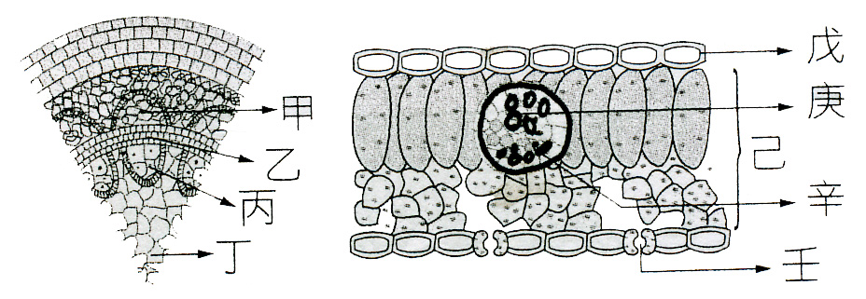
  - 葉柄橫切後，可看（圖一）中的何處染成紅色？是什麼構造？
(Ａ)A；木質部 (Ｂ) B；木質部
(Ｃ)C；木質部 (Ｄ) B；韌皮部。
圖(二)
  - （圖二）中哪些部位會呈現紅色？
(A)乙壬 (B)甲丙 (C)丙庚 (D)甲辛。
＜題組四＞將兩株植物枝條分別插入甲、乙兩量筒內，量筒內皆裝有10毫升的水，如右圖所示，再將兩量筒放置在通風處照光。請回答第36~37題。
（甲有葉片，乙無葉片）
  - 哪一個量筒中的水下降較多？
(A)甲 (B)乙 (C)一樣多。
  - 根據本實驗，我們發現下列哪一事實？
(A)植物行光合作用需要光
(B)植物行光合作用的主要部位是葉子
(C)植物吸收的水分大部分經由葉子散失
(D)植物白天同時進行光合作用和呼吸作用。
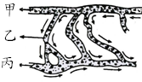
＜題組五＞用複式顯微鏡觀察小魚尾鰭的血液流動情形，請根據右圖回答第38~39題：
- 甲、乙、丙三種血管的流速，由快到慢依序為何？
(A)丙乙甲 (B)甲丙乙 (C)甲乙丙 (D)丙甲乙。
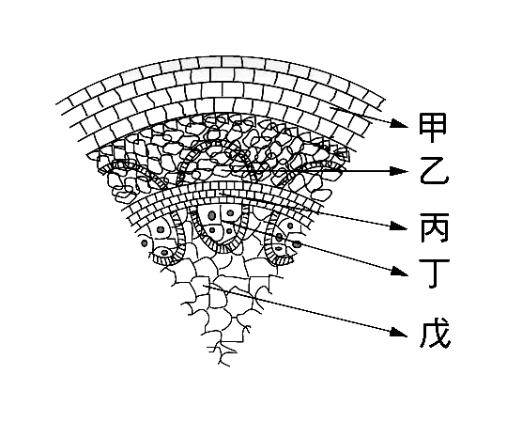
- 哪一種血管帶領血液流回心臟？
(A)甲 (B)乙 (C)丙。
＜題組六＞右圖為植物莖的部分結構圖，請根據此圖回答第40~42題：
- 圖中乙為哪一種組織？
(A)韌皮部 (B)形成層 (C)木質部 (D)樹皮。
- 哪一種組織可使莖加粗？
(A)甲 (B)乙 (C)丙 (D)丁。
- 哪一種組織可形成木材？
(A)戊 (B)乙 (C)丙 (D)丁。
＜題組七＞下圖為光合作用進行過程的示意圖，請回答第43~45題：
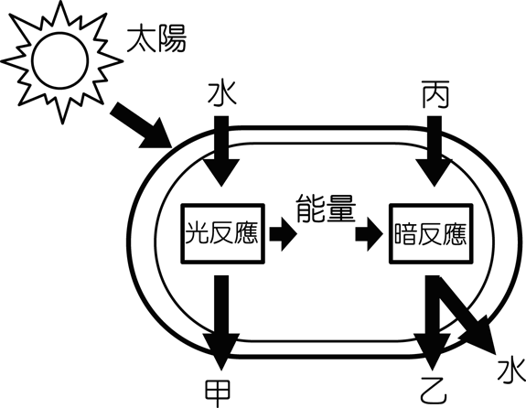
- 甲氣體可供人類行什麼作用？
(A)呼吸作用 (B)光合作用
(C)排泄作用 (D)消化作用
- 圖中的乙是代表什麼物質？
(A)蛋白質 (B)脂肪 (C)葡萄糖 (D)維生素。
- 圖中何者具有由太陽光轉換來的能量？
(A)甲 (B)乙 (C)丙 (D)水。
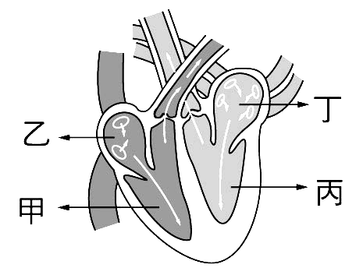
＜題組八＞請根據右圖，回答第46~47題：
- 下列敘述何者正確？
(A)甲是左心室
(B)乙和大動脈相連接
(C)丙將血液運送到肺部 (D)丁內的血液為充氧血。
- 下列敘述何者錯誤？
(A)體循環由丙結束
(B)肺循環由甲出發
(C)丁和肺靜脈相連接
(D)甲內的血液不能直接流到丙。
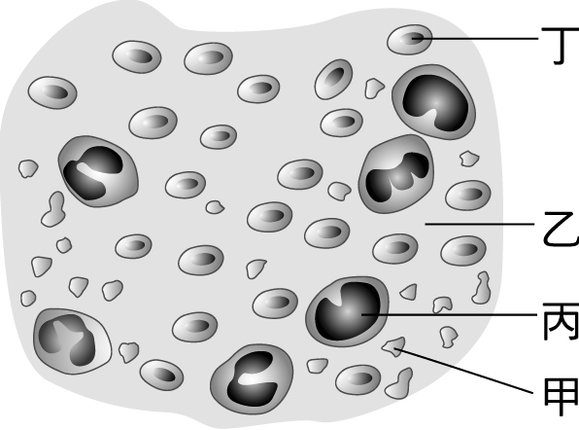
＜題組九＞右圖為人體的血液組成 ，請根據此圖回答第48~50題：
- 能運輸葡萄糖、礦物質的是哪一部分？
(A)甲 (B)乙 (C)丙 (D)丁。
- 有關丙血球的敘述，下列何者錯誤？
(A)可做變形蟲運動，穿越動脈吞噬病菌 ˉ
(B)能產生抗體ˉ
(C)具有細胞核
(D)平時在血球中數目最少。
- 下列敘述何者正確？
(A)乙負責運送氧氣 (B)丙有血紅素
(C)甲與凝血作用有關 (D)丁是淋巴球。

